ΣΕΓΑΣ
Οδηγίες Εγγραφής Αθλητή
Βήμα προς βήμα στην Πλατφόρμα του ΣΕΓΑΣ, από τη δημιουργία λογαριασμού μέχρι τον Αριθμό Μητρώου (Α.Μ.) σε ενεργό σωματείο
Ο οδηγός απευθύνεται σε αθλητές και σε γονείς ανήλικων αθλητών. Κάθε βήμα συνοδεύεται από στιγμιότυπο οθόνης και σύντομη περιγραφή, ώστε να μπορείτε να ακολουθήσετε την ίδια διαδικασία.
Τα στιγμιότυπα προέρχονται από δοκιμαστικό περιβάλλον με πλασματικά στοιχεία.

Πριν ξεκινήσετε

Πώς συνδέεστε
- Με κωδικούς TaxisNet: ο κανονικός τρόπος για όλους όσους έχουν κωδικούς TaxisNet. Τα στοιχεία σας (ονοματεπώνυμο, ΑΦΜ, ΑΜΚΑ) έρχονται αυτόματα από το Ελληνικό Δημόσιο.
- Με email και κωδικό: μόνο για όσους εκ του νόμου δεν μπορούν να εκδώσουν κωδικούς TaxisNet, συνήθως αλλοδαποί. Για ανήλικο αθλητή, λογαριασμό δημιουργεί ο γονέας.
Σημείωση: Αν έχετε ελληνικό ΑΦΜ ή ΑΜΚΑ και εγγραφείτε με email και κωδικό, η αίτησή σας θα απορριφθεί από τον ΣΕΓΑΣ. Χρησιμοποιήστε τους κωδικούς TaxisNet.

Τα βήματα μέχρι τον Αριθμό Μητρώου (Α.Μ.)
- 1. Λογαριασμός: σύνδεση με TaxisNet (Μέρος Α) ή λογαριασμός με email (Μέρος Β).
- 2. Αίτηση Εγγραφής Αθλητή για εσάς (Μέρος Γ) ή για το ανήλικο τέκνο σας (Μέρος Δ), με τα δικαιολογητικά του Μέρους Ε. Την εγκρίνει ο ΣΕΓΑΣ.
- 3. Επιβεβαίωση Στοιχείων: μετά την έγκριση και μία φορά κάθε χρόνο (Μέρος ΣΤ).
- 4. Πρόσκληση από σωματείο: το σωματείο σας στέλνει πρόσκληση και εσείς την αποδέχεστε (Μέρος Ζ).
- 5. Α.Μ. και ενεργό σωματείο: όταν ο ΣΕΓΑΣ εγκρίνει την αίτηση του σωματείου, παίρνετε Α.Μ. και ανήκετε στο σωματείο. Η συμμετοχή σε αγώνες γίνεται μέσω του σωματείου σας.

Ιδίου ή Τέκνου, Νέος ή Υπάρχων αθλητής
- Ιδίου: ένας ενήλικας (18 ετών και άνω) εγγράφει τον εαυτό του.
- Τέκνου: ο γονέας που ασκεί τη γονική μέριμνα εγγράφει ανήλικο τέκνο. Το τέκνο δεν έχει δικό του λογαριασμό· ο γονέας το διαχειρίζεται από τον δικό του λογαριασμό.
- Νέος αθλητής: αποκτά Δελτίο Αθλητή για πρώτη φορά. Υπάρχων αθλητής: έχει ήδη Δελτίο Αθλητή (Μέρος Η).

Μέρος Α. Σύνδεση με TaxisNet και επαλήθευση email
Βήμα 1. Επιλογή ρόλου
Ανοίξτε την πλατφόρμα και, στην οθόνη «Επιλέξτε το ρόλο σας», πατήστε Φυσικό Πρόσωπο και μετά Συνέχεια.
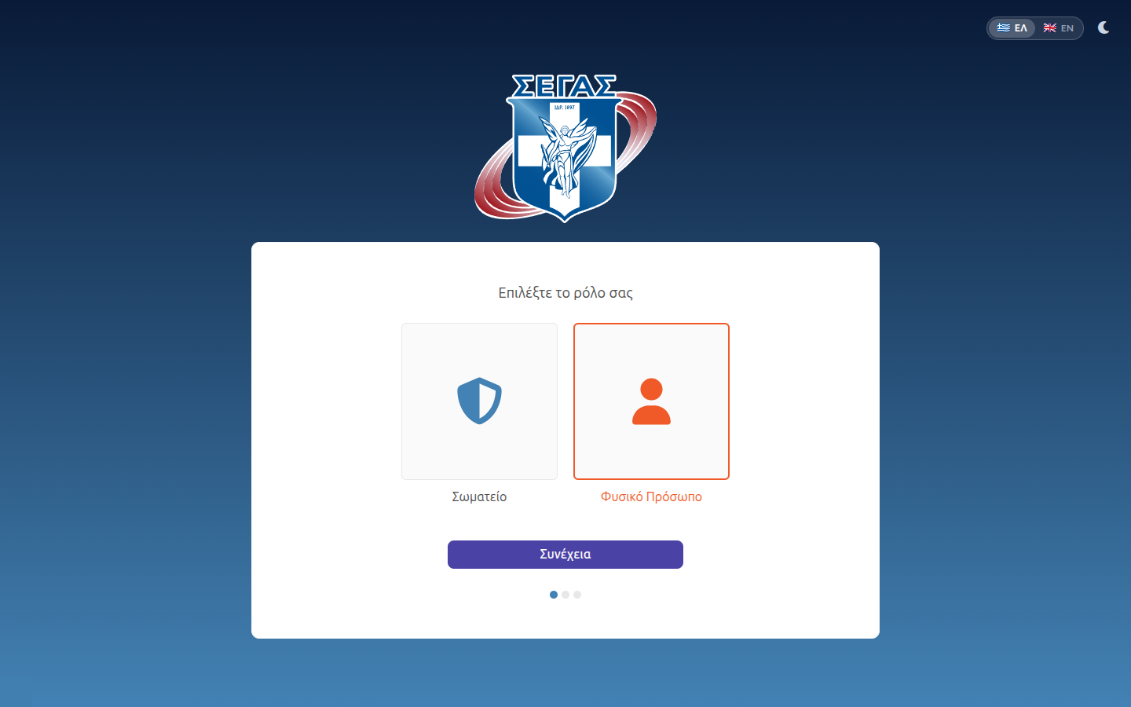
Βήμα 2. Σύνδεση με TaxisNet
Πατήστε Είσοδος / Εγγραφή με προσωπικούς κωδικούς TaxisNet. Στο gov.gr εισάγετε τους κωδικούς σας και επιστρέφετε αυτόματα στην πλατφόρμα. Την πρώτη φορά δημιουργείται αυτόματα ο λογαριασμός σας με τα στοιχεία του TaxisNet.
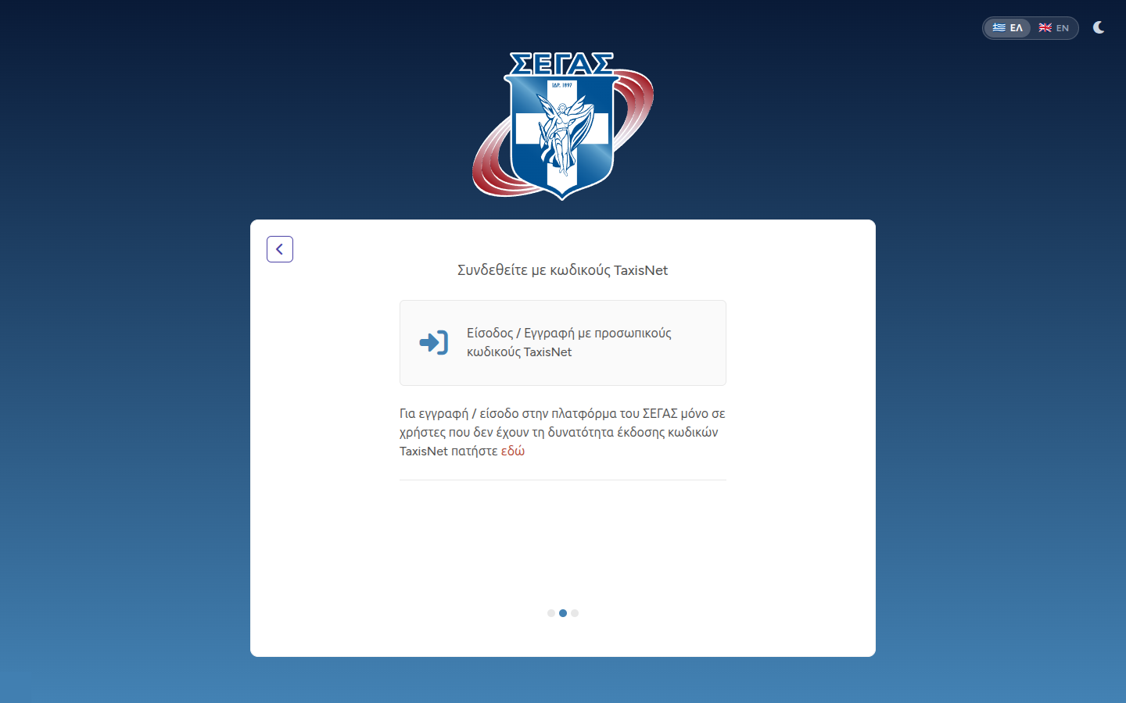
Βήμα 3. Συμπλήρωση email
Στην πρώτη σύνδεση ζητείται επαλήθευση email. Γράψτε το email σας στο πεδίο Email και πατήστε Αποστολή νέου email επαλήθευσης.
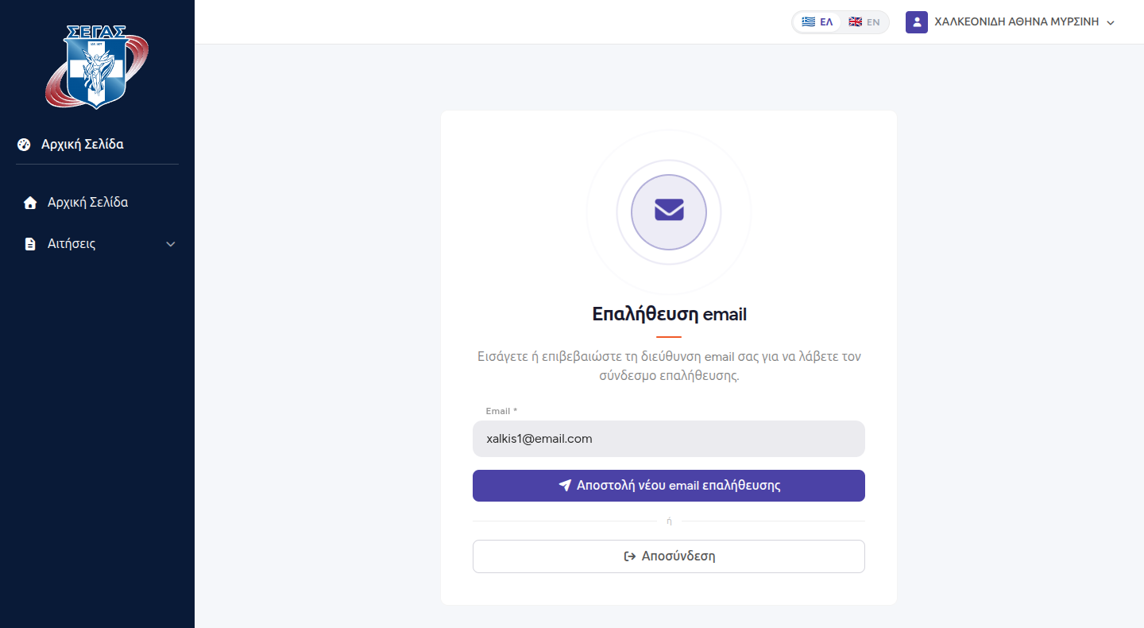
Βήμα 4. Αποστολή συνδέσμου
Εμφανίζεται μήνυμα επιτυχίας και το email στέλνεται στη διεύθυνση που δώσατε. Αν δεν το βρείτε, ελέγξτε τον φάκελο ανεπιθύμητης αλληλογραφίας ή πατήστε ξανά το κουμπί.
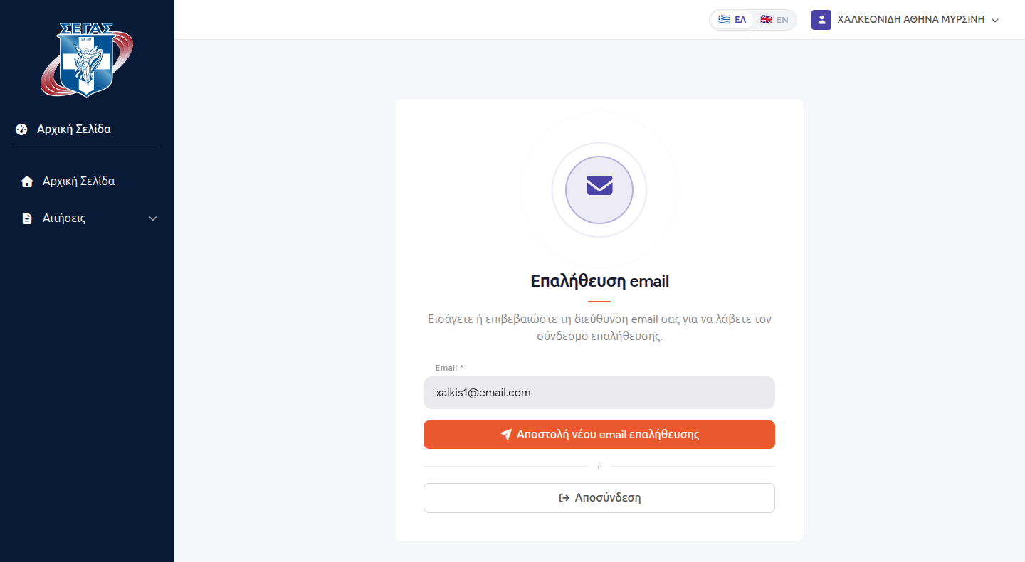
Βήμα 5. Επιβεβαίωση από το email
Ανοίξτε το email με θέμα «Επαλήθευση της διεύθυνσης email σας — ΣΕΓΑΣ» και πατήστε Επαλήθευση Διεύθυνσης Email. Ο σύνδεσμος ισχύει για 60 λεπτά.
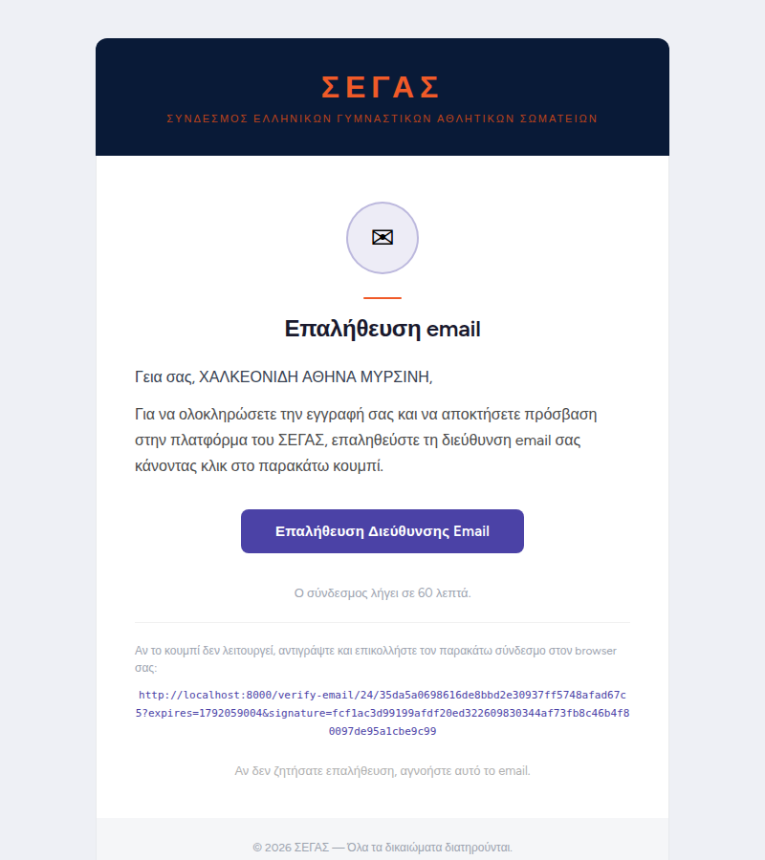
Βήμα 6. Αρχική Σελίδα
Μετά την επαλήθευση βλέπετε την Αρχική Σελίδα με τις επιλογές Νέα Αίτηση και Αιτήσεις. Συνεχίστε στο Μέρος Γ (εγγραφή για εσάς) ή στο Μέρος Δ (εγγραφή τέκνου).
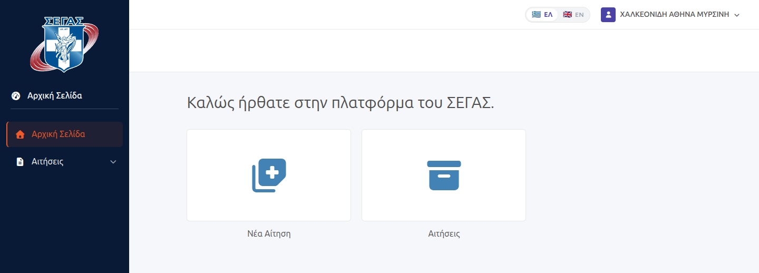

Μέρος Β. Λογαριασμός με email και κωδικό
Μόνο για όσους εκ του νόμου δεν μπορούν να εκδώσουν κωδικούς TaxisNet. Η επαλήθευση του email γίνεται με κωδικό μίας χρήσης κατά τη δημιουργία του λογαριασμού.
Βήμα 7. Επιλογή email
Στην οθόνη του TaxisNet πατήστε εδώ, κάτω από το κουμπί TaxisNet. Διαβάστε το μήνυμα «Προσοχή!» και πατήστε Συνέχεια.
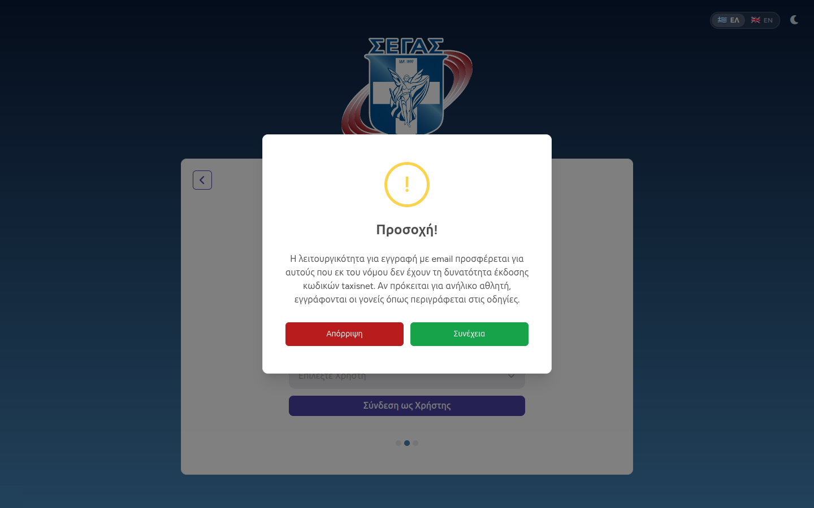
Βήμα 8. Σύνδεση ή εγγραφή
Αν έχετε ήδη λογαριασμό, γράψτε Email και Κωδικός και πατήστε Είσοδος. Για νέο λογαριασμό πατήστε Δεν έχετε λογαριασμό; Εγγραφείτε.
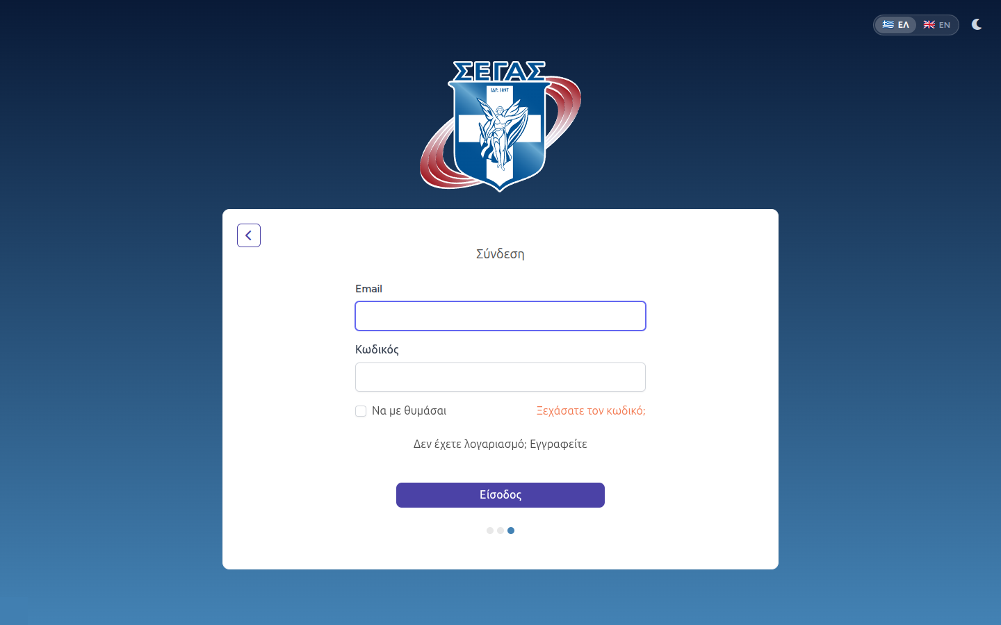
Βήμα 9. Δημιουργία λογαριασμού
Συμπληρώστε Επώνυμο και Όνομα στα ελληνικά. Τα λατινικά συμπληρώνονται αυτόματα· διορθώστε τα ώστε να ταιριάζουν με το διαβατήριό σας. Δώστε email και κωδικό (τουλάχιστον 10 χαρακτήρες, πεζά και κεφαλαία γράμματα, και έναν αριθμό) δύο φορές και πατήστε Αποστολή κωδικού επαλήθευσης.
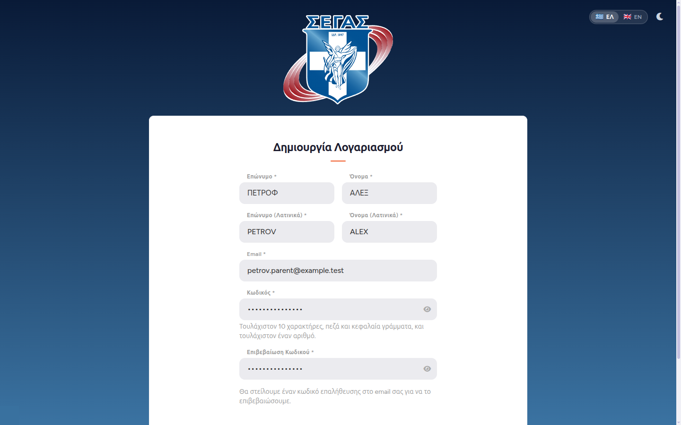
Βήμα 10. Ο κωδικός στο email σας
Λαμβάνετε email με θέμα «Ο κωδικός εγγραφής σας στον ΣΕΓΑΣ» που περιέχει εξαψήφιο κωδικό. Ο κωδικός ισχύει για 10 λεπτά.
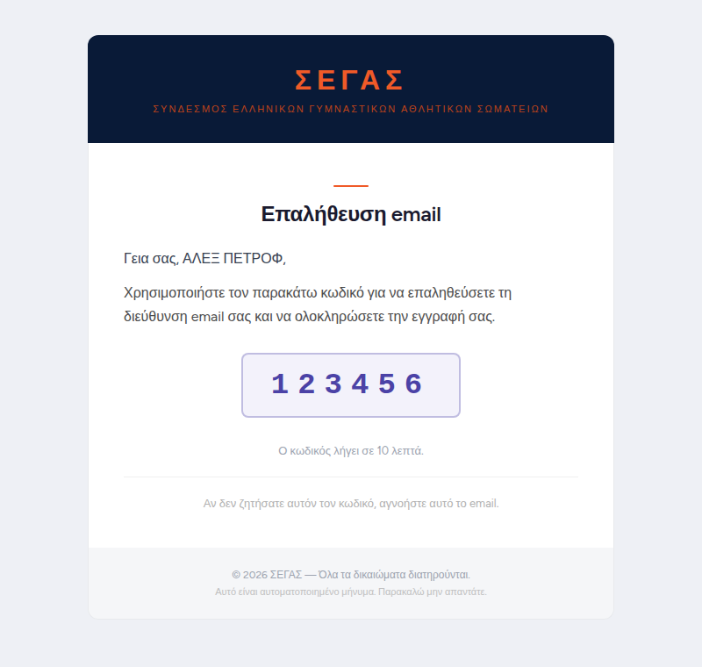
Βήμα 11. Επαλήθευση email
Γράψτε τον κωδικό στο πεδίο Κωδικός επαλήθευσης και πατήστε Εγγραφή. Αν δεν τον λάβατε, πατήστε Επαναποστολή κωδικού (διαθέσιμο μετά από 3 λεπτά). Αν κάνατε λάθος στο email, πατήστε Αλλαγή διεύθυνσης email.
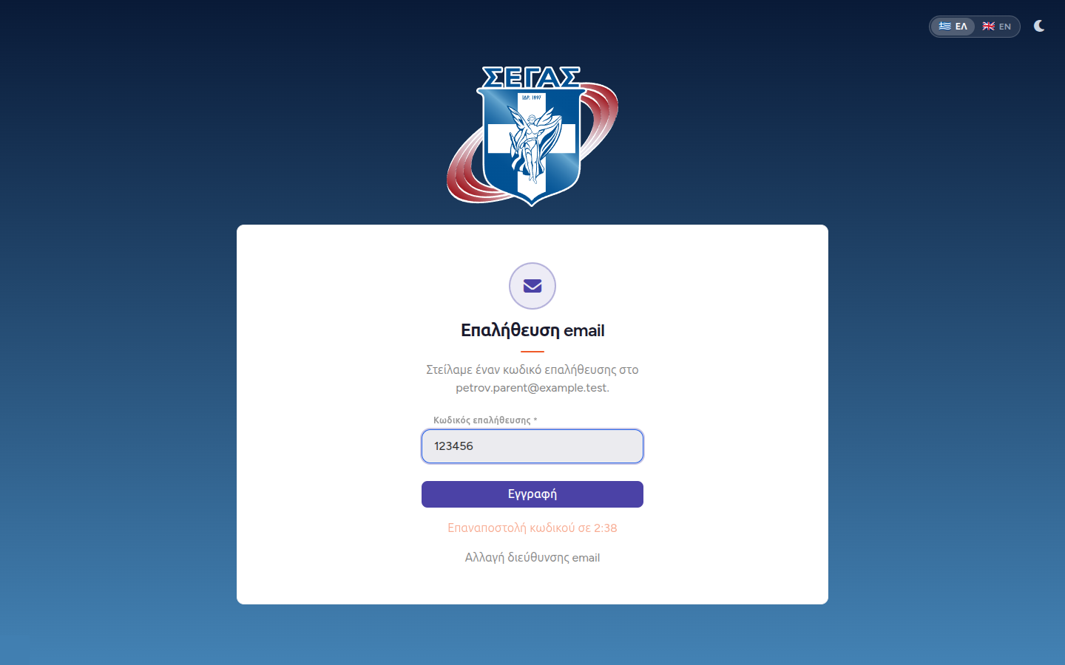
Βήμα 12. Ο λογαριασμός δημιουργήθηκε
Ο λογαριασμός δημιουργείται με επαληθευμένο email και μεταφέρεστε στην Αρχική Σελίδα. Δεν χρειάζεται άλλη επαλήθευση. Στο εξής συνδέεστε από την ίδια οθόνη με email και κωδικό.
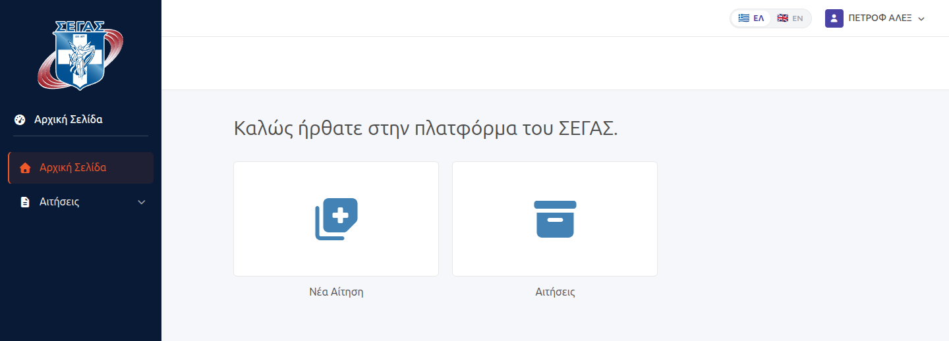

Μέρος Γ. Αίτηση Εγγραφής Αθλητή για εσάς (Ιδίου)
Το παράδειγμα αφορά ενήλικη αθλήτρια με κωδικούς TaxisNet, Ελληνίδα, γεννημένη στην Ελλάδα.
Βήμα 13. Νέα αίτηση
Από την Αρχική Σελίδα πατήστε Νέα Αίτηση και μετά την κάρτα Αίτηση Εγγραφής Χρήστη.
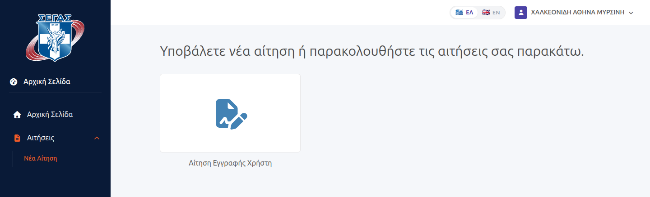
Βήμα 14. Ιδιότητα προφίλ
Επιλέξτε Αθλητής.
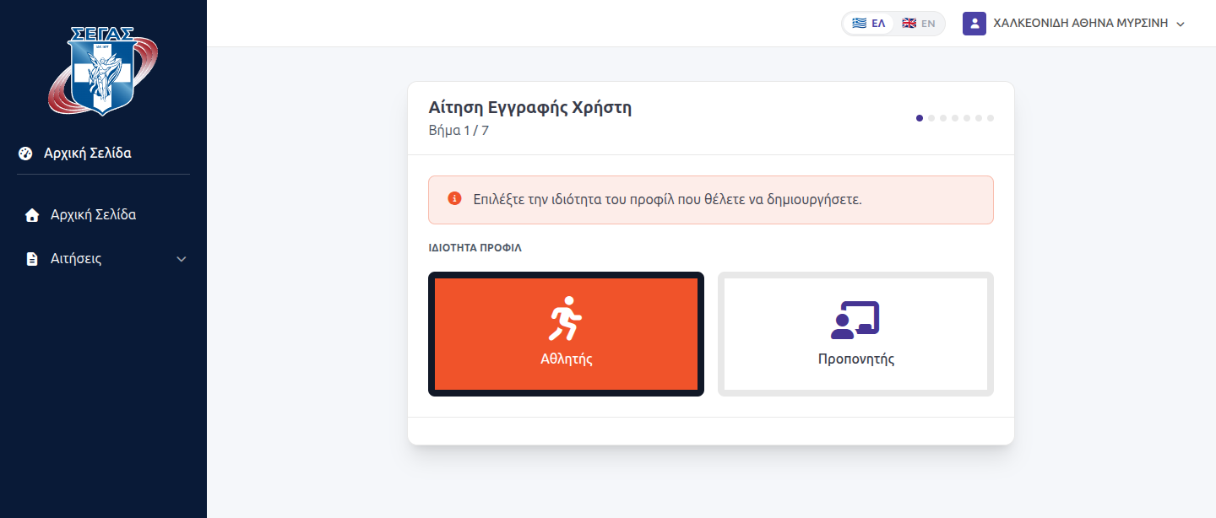
Βήμα 15. Τύπος αθλητή
Επιλέξτε Νέος αθλητής αν δεν είχατε ποτέ Δελτίο Αθλητή. Αν έχετε ήδη, επιλέξτε Υπάρχων αθλητής (Μέρος Η).
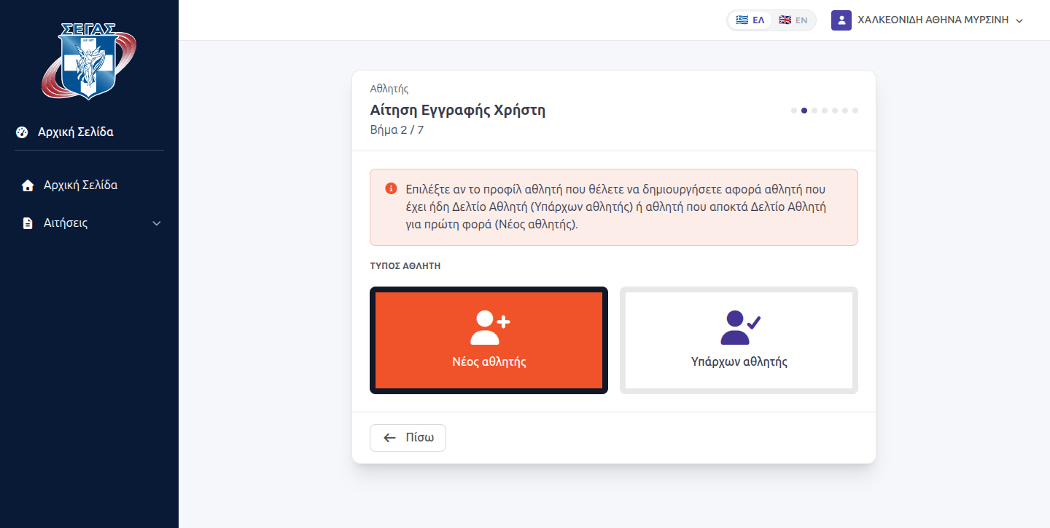
Βήμα 16. Αντικείμενο αίτησης
Επιλέξτε Ιδίου και πατήστε Συνέχεια.
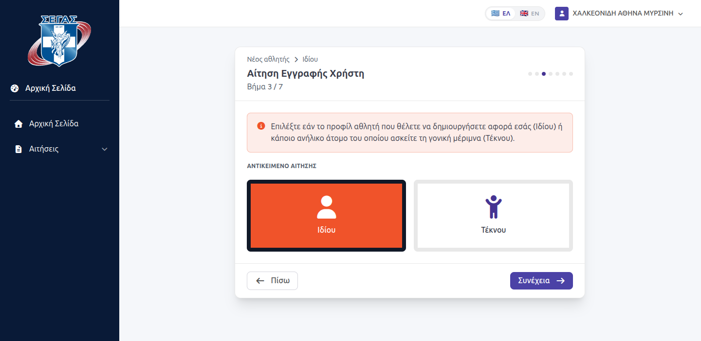
Βήμα 17. Στοιχεία ταυτότητας
Διαβάστε τις Οδηγίες Συμπλήρωσης. Με TaxisNet, το επώνυμο, το όνομα, το πατρώνυμο, το μητρώνυμο, το ΑΦΜ και το ΑΜΚΑ είναι ήδη συμπληρωμένα και κλειδωμένα.
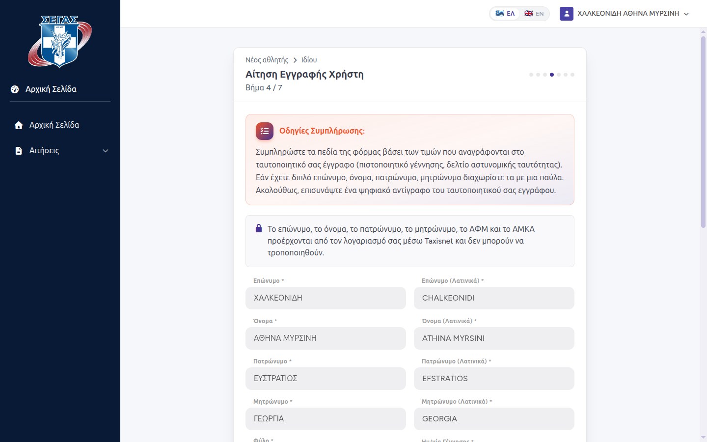
Βήμα 18. Υπόλοιπα στοιχεία
Συμπληρώστε Φύλο, Χώρα Γέννησης και Υπηκοότητα. Αν δώσετε Αρ. Ταυτότητας (με λατινικούς χαρακτήρες) ή Αρ. Διαβατηρίου, ζητείται και η ημερομηνία λήξης του. Για όσους γεννήθηκαν στην Ελλάδα το ΑΜΚΑ είναι υποχρεωτικό. Πατήστε Συνέχεια.
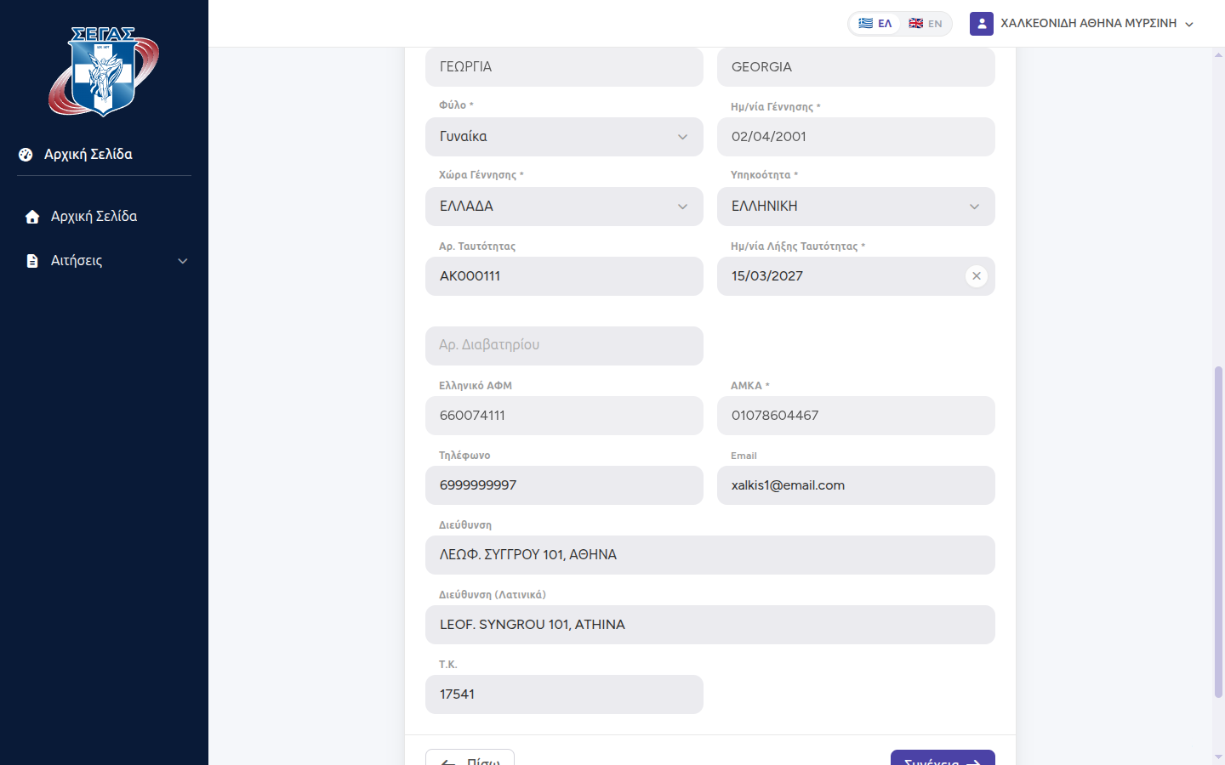
Βήμα 19. Έλεγχος υπάρχουσας εγγραφής
Η πλατφόρμα ελέγχει αν υπάρχει ήδη εγγραφή με τα ίδια στοιχεία. Αν βρεθεί, ελέγξτε την και πατήστε Ναι, είναι αυτός. Αλλιώς θα δημιουργηθεί νέα εγγραφή. Πατήστε Συνέχεια.
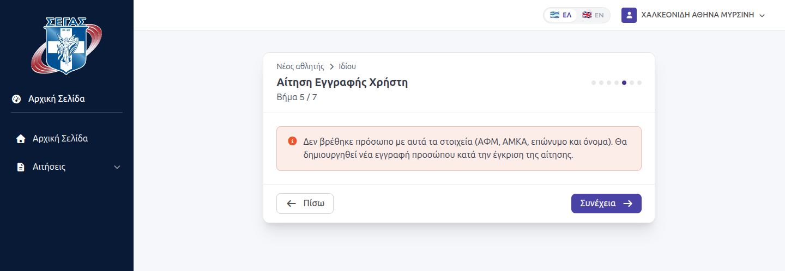
Βήμα 20. Δικαιολογητικά
Τα έγγραφα που ζητούνται εξαρτώνται από τις επιλογές σας (δείτε το Μέρος Ε). Εδώ ζητούνται Φωτογραφία και ένα από Αντίγραφο Ταυτότητας, Αντίγραφο Διαβατηρίου ή Πιστοποιητικό Γέννησης. Ανεβάστε PDF ή εικόνα έως 10MB· η φωτογραφία μόνο ως εικόνα.
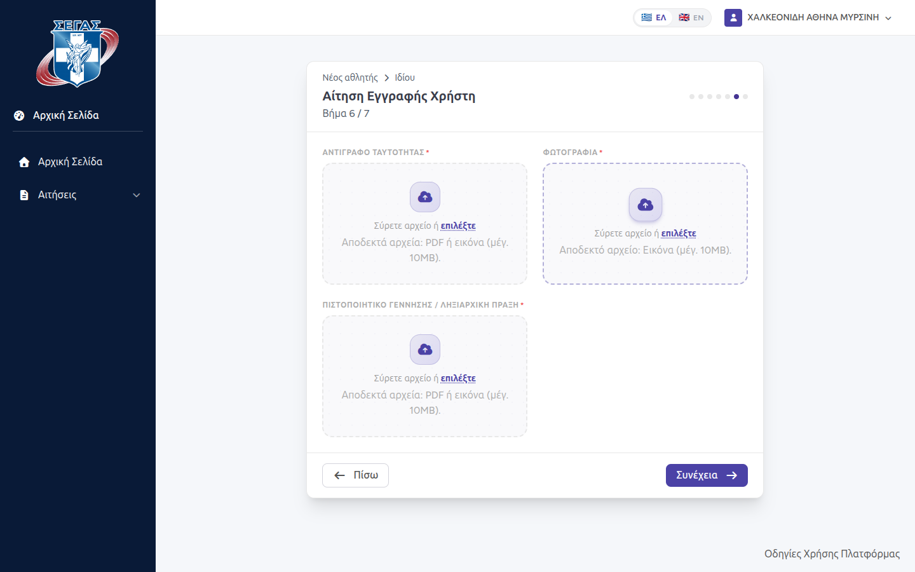
Βήμα 21. Επισύναψη αρχείων
Μόλις ανεβάσετε το αντίγραφο ταυτότητας, το πιστοποιητικό γέννησης γίνεται προαιρετικό (χάνει τον αστερίσκο). Πατήστε Συνέχεια.
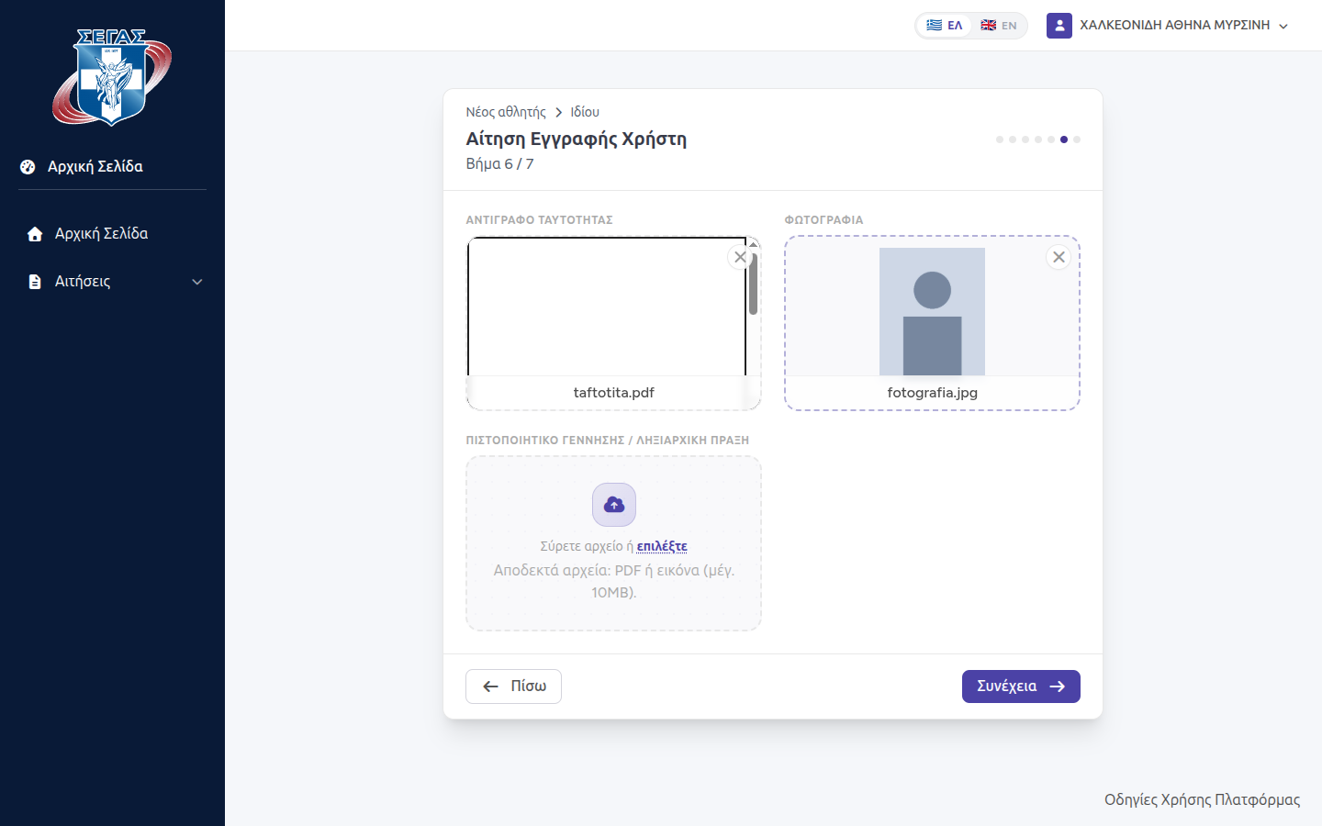
Βήμα 22. Έλεγχος και υποβολή
Ελέγξτε όλα τα στοιχεία και τα έγγραφα. Τσεκάρετε τη δήλωση για την επεξεργασία των προσωπικών δεδομένων και πατήστε Υποβολή Αίτησης.
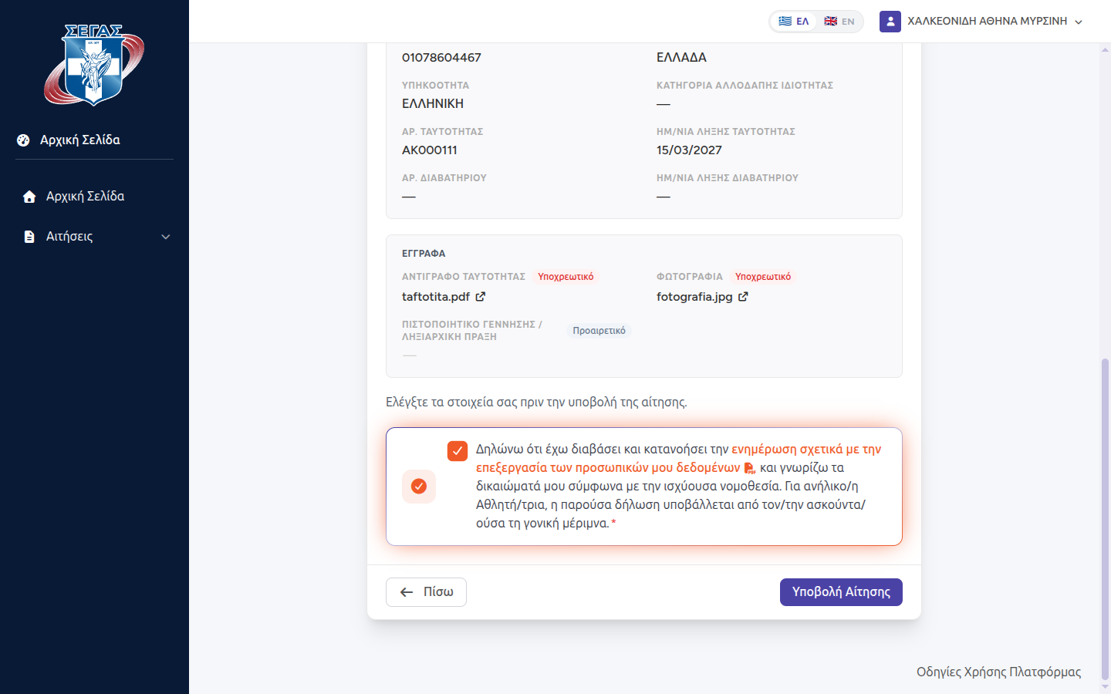
Βήμα 23. Η αίτηση υποβλήθηκε
Η αίτηση εμφανίζεται με κατάσταση Έλεγχος από Σ.Ε.Γ.Α.Σ. Αν ο ΣΕΓΑΣ την επιστρέψει («Επεστράφη»), διαβάστε το σχόλιο, πατήστε Επεξεργασία, διορθώστε και υποβάλετε ξανά.
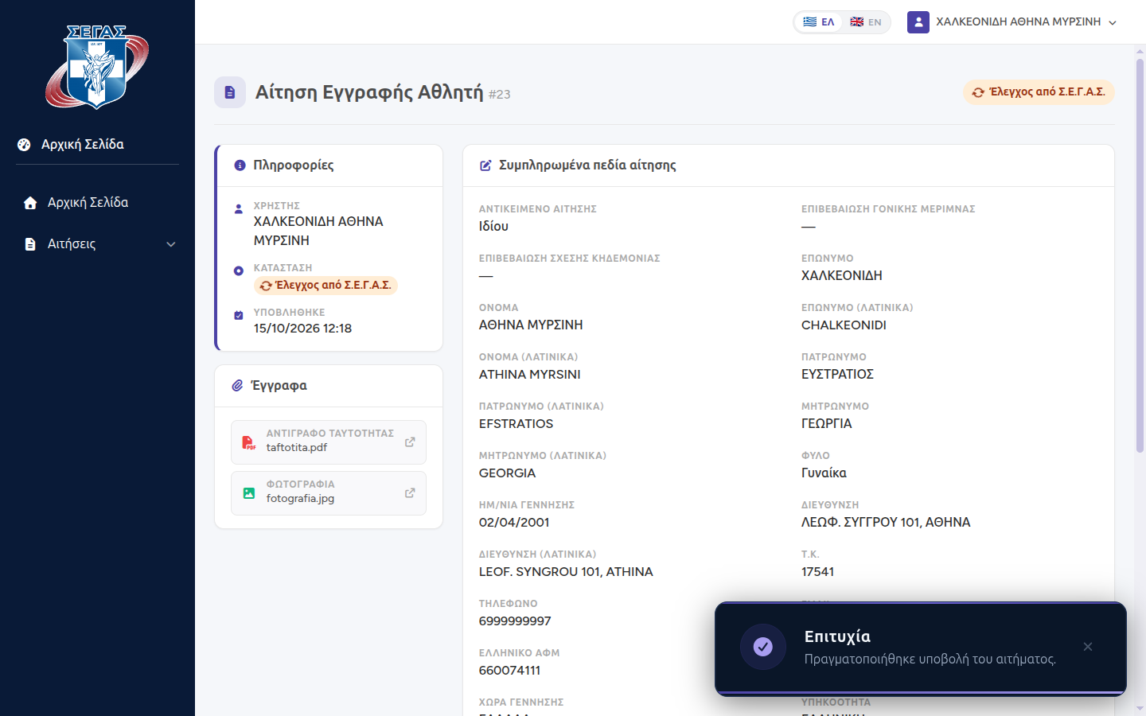
Βήμα 24. Έγκριση
Όταν εγκριθεί, η κατάσταση γίνεται Ολοκληρωμένη. Στο μενού εμφανίζεται Το Προφίλ μου και επάνω αριστερά η ταυτότητά σας ως «(Αθλητής)». Πρώτα θα σας ζητηθεί η Επιβεβαίωση Στοιχείων (Μέρος ΣΤ).
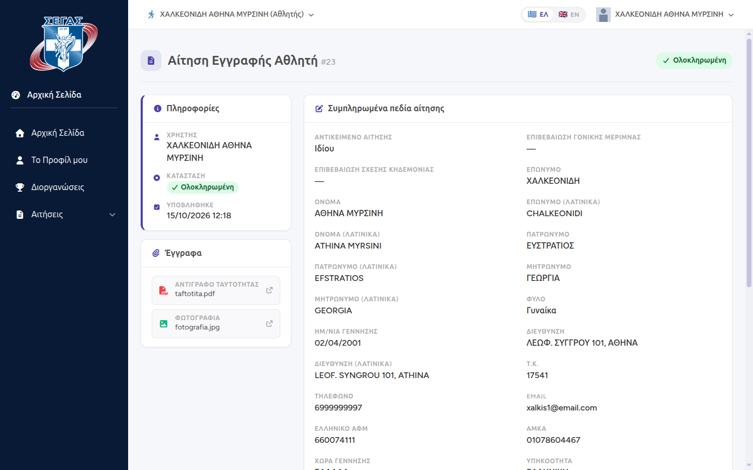
Βήμα 25. Το προφίλ σας
Στο Το Προφίλ μου βλέπετε το ID σας. Το Α.Μ. είναι κενό και η κατάσταση «ΑΝΕΝΕΡΓΟΣ» μέχρι να ενταχθείτε σε σωματείο. Δώστε στο σωματείο σας το ID ή το ΑΦΜ/ΑΜΚΑ σας για να σας στείλει πρόσκληση.
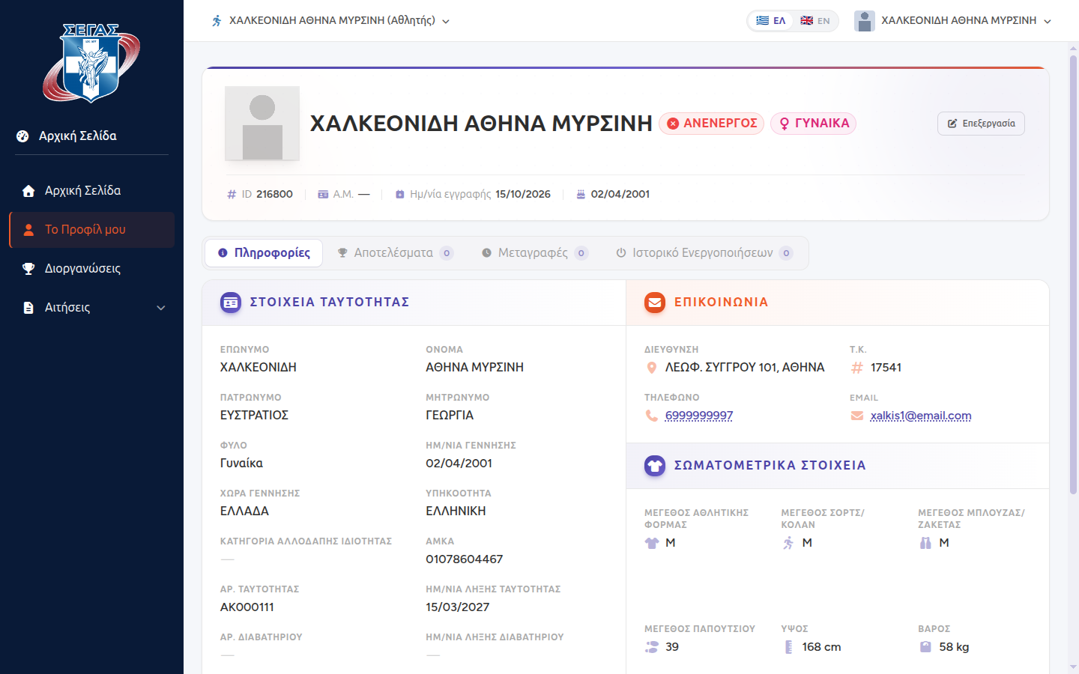

Μέρος Δ. Αίτηση Εγγραφής Αθλητή για ανήλικο τέκνο
Το παράδειγμα αφορά γονέα με λογαριασμό email και ανήλικο τέκνο, αλλοδαπό, γεννημένο εκτός Ευρωπαϊκής Ένωσης.
Βήμα 26. Επιλογή «Τέκνου»
Ακολουθήστε τα βήματα 13–15 (Νέα Αίτηση, Αθλητής, Νέος αθλητής) και επιλέξτε Τέκνου. Τσεκάρετε «Επιβεβαιώνω ότι ασκώ τη γονική μέριμνα του ανήλικου τέκνου.» και πατήστε Συνέχεια.
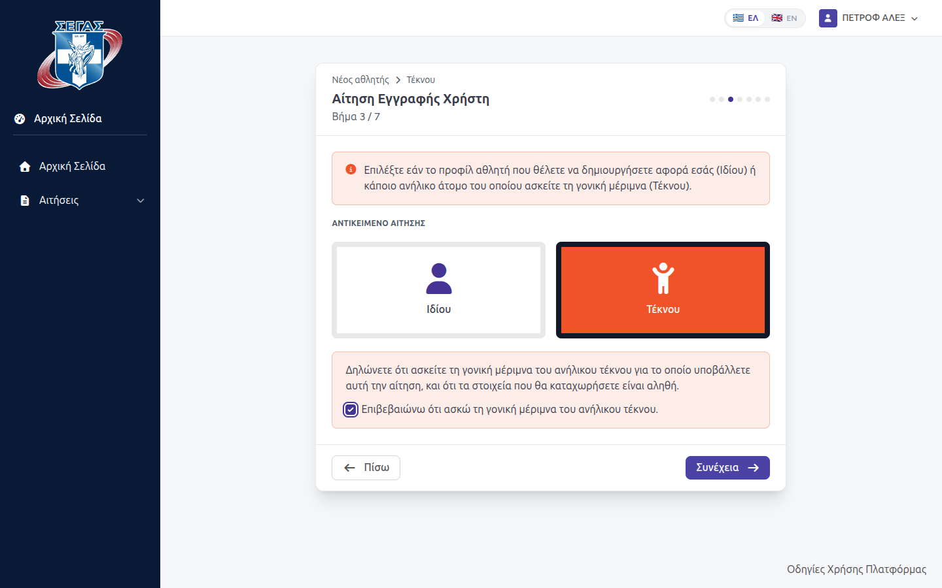
Βήμα 27. Στοιχεία τέκνου
Συμπληρώστε τα στοιχεία του τέκνου όπως στο έγγραφο ταυτοποίησής του· το τέκνο πρέπει να είναι ανήλικο. Για μη ελληνική υπηκοότητα επιλέξτε Κατηγορία Αλλοδαπής Ιδιότητας (Αλλοδαπός, Πολιτικός Πρόσφυγας ή Ομογενείς). Εδώ ζητείται Αρ. Διαβατηρίου με ημερομηνία λήξης, ενώ το ΑΜΚΑ δεν είναι υποχρεωτικό.
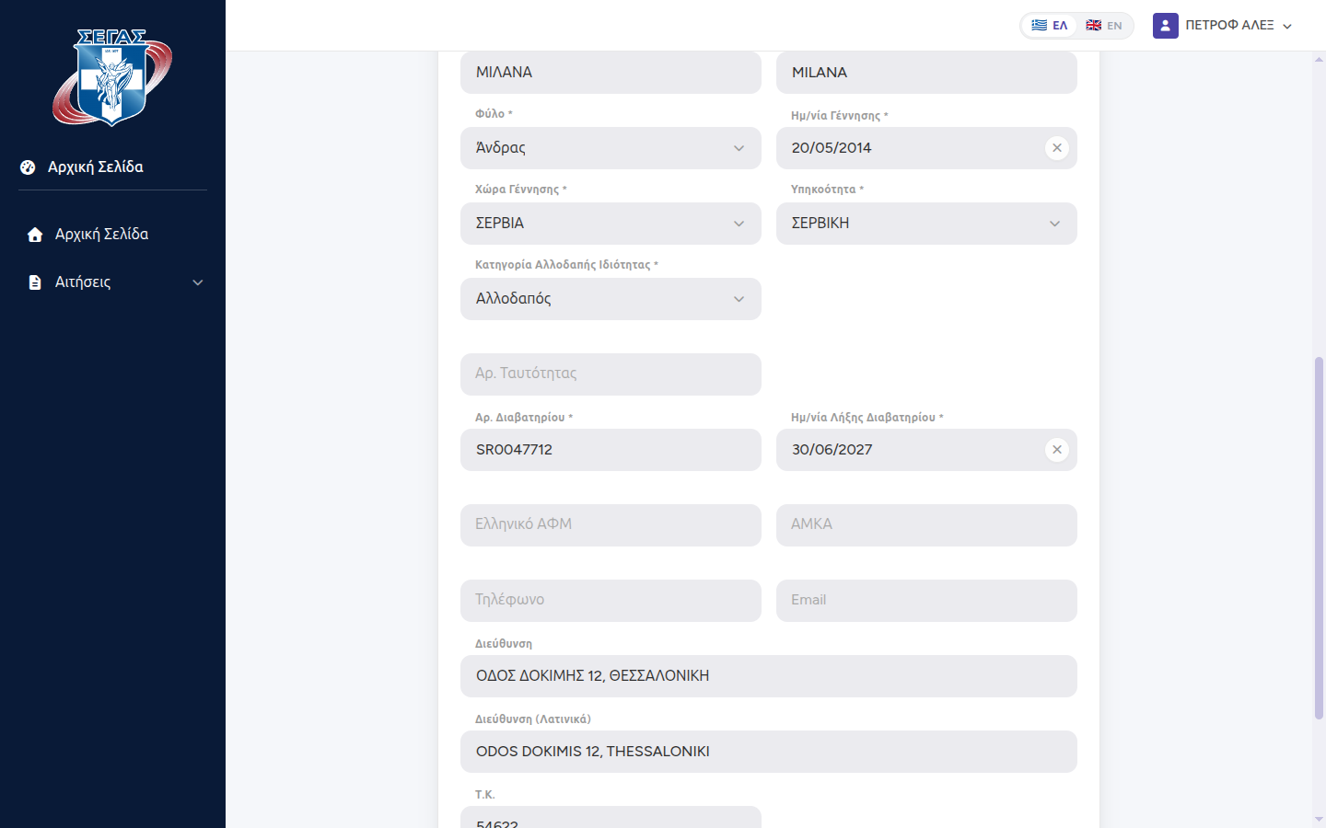
Βήμα 28. Δικαιολογητικά τέκνου
Για αλλοδαπό τέκνο γεννημένο εκτός ΕΕ ζητούνται Αντίγραφο Διαβατηρίου, Φωτογραφία, Πιστοποιητικό Γέννησης / Ληξιαρχική Πράξη (Μεταφρασμένο) και Βεβαίωση Φοίτησης.
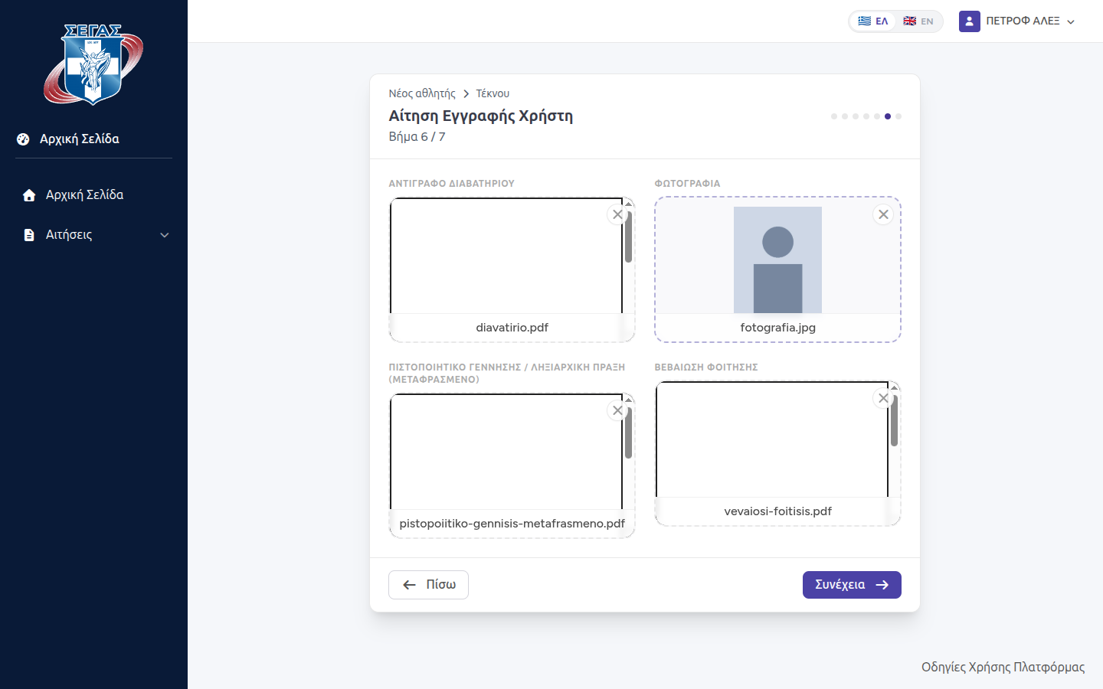
Βήμα 29. Έλεγχος και υποβολή
Η γονική σχέση ελέγχεται αυτόματα μόνο όταν γονέας και τέκνο έχουν ΑΜΚΑ και ο γονέας συνδέεται με TaxisNet. Διαφορετικά εμφανίζεται «Η γονική σχέση με το τέκνο δεν έχει επιβεβαιωθεί.» και την ελέγχει ο ΣΕΓΑΣ. Τσεκάρετε τη δήλωση και πατήστε Υποβολή Αίτησης.
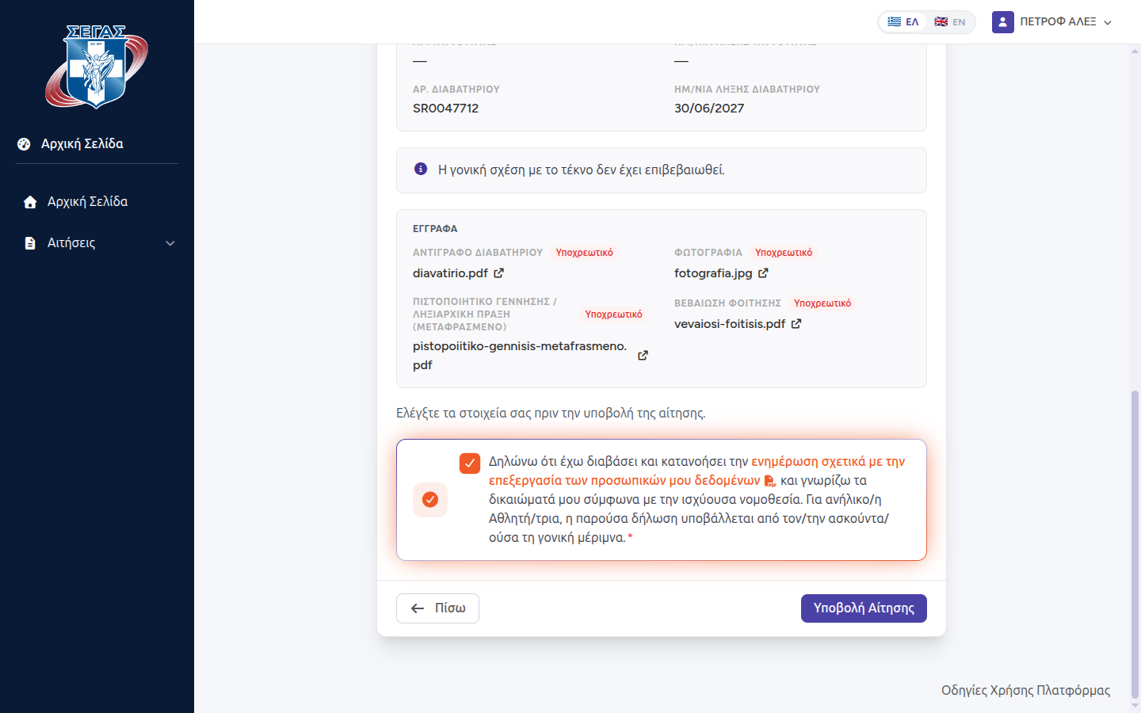
Βήμα 30. Η αίτηση υποβλήθηκε
Η αίτηση εμφανίζεται με κατάσταση Έλεγχος από Σ.Ε.Γ.Α.Σ. και την παρακολουθείτε από το μενού Αιτήσεις.
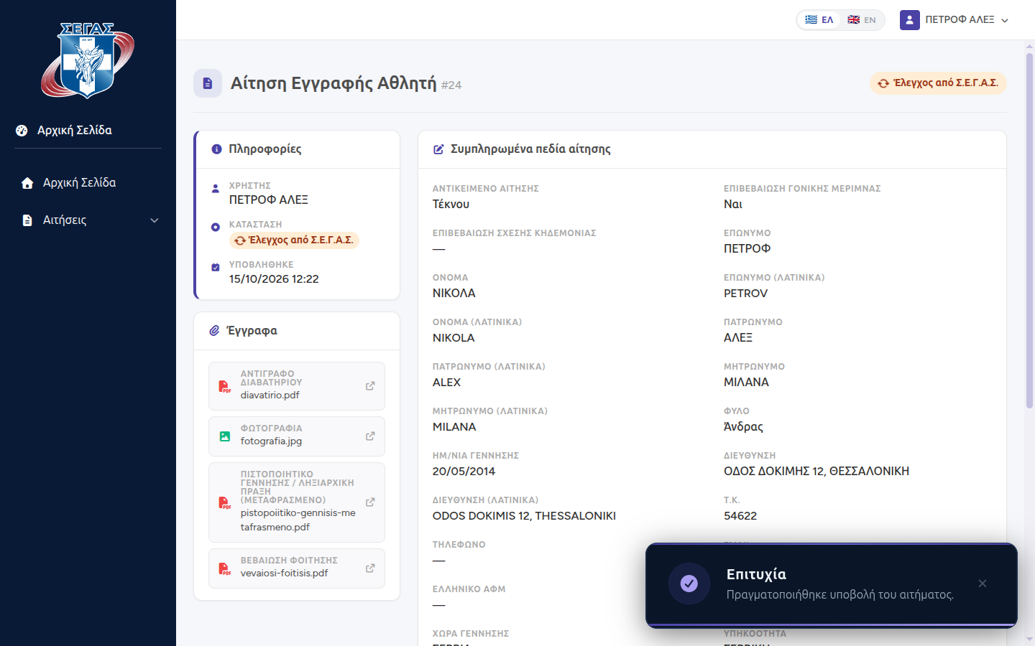
Βήμα 31. Εναλλαγή στο τέκνο
Μετά την έγκριση, στο πάνω μέρος της σελίδας επιλέγετε ποιον διαχειρίζεστε: τον εαυτό σας ή το τέκνο, π.χ. «ΠΕΤΡΟΦ ΝΙΚΟΛΑ (Αθλητής)». Επιλέξτε το τέκνο για να δείτε το προφίλ, τις αιτήσεις και τις προσκλήσεις του.
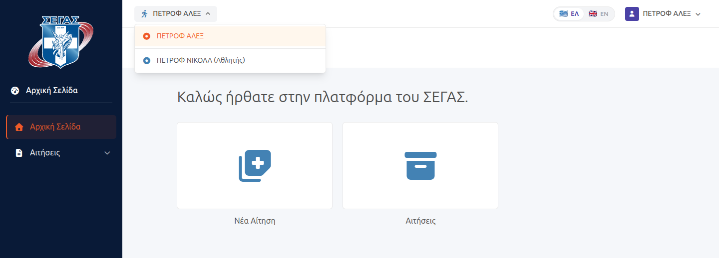

Μέρος Ε. Δικαιολογητικά ανά περίπτωση
Η πλατφόρμα δείχνει αυτόματα τα έγγραφα που χρειάζεστε μόλις συμπληρώσετε Χώρα Γέννησης, Υπηκοότητα και, για μη Έλληνες, Κατηγορία Αλλοδαπής Ιδιότητας. Ο πίνακας συνοψίζει τις περιπτώσεις.
- Φωτογραφία: πάντα υποχρεωτική.
- Αντίγραφο Ταυτότητας / Διαβατηρίου: υποχρεωτικό κάθε φορά που συμπληρώνετε τον αντίστοιχο αριθμό.
- ΑΜΚΑ: υποχρεωτικό για όσους γεννήθηκαν στην Ελλάδα (Έλληνες ή Αλλοδαποί).
Περίπτωση | Ιδίου (ενήλικας) | Τέκνου (ανήλικος)
Έλληνας, γεννημένος στην Ελλάδα | Ένα από: Ταυτότητα, Διαβατήριο ή Πιστοποιητικό Γέννησης | Πιστοποιητικό Γέννησης
Έλληνας, γεννημένος στο εξωτερικό | Πιστοποιητικό Γέννησης (Μεταφρασμένο)  Διαβατήριο, μόνο αν δεν δηλώσετε ΑΜΚΑ, ΑΦΜ ή Αρ. Ταυτότητας | Διαβατήριο  Πιστοποιητικό Γέννησης (Μεταφρασμένο)
Αλλοδαπός, γεννημένος στην Ελλάδα | Πιστοποιητικό Γέννησης  Λογαριασμός Κοινής Ωφέλειας (Μισθωτήριο Κατοικίας προαιρετικά) | Πιστοποιητικό Γέννησης  Βεβαίωση Φοίτησης
Αλλοδαπός, γεννημένος σε άλλη χώρα της ΕΕ | Ταυτότητα  Πιστοποιητικό Γέννησης (Μεταφρασμένο)  Λογαριασμός Κοινής Ωφέλειας (Μισθωτήριο Κατοικίας προαιρετικά) | Πιστοποιητικό Γέννησης (Μεταφρασμένο)  Βεβαίωση Φοίτησης
Αλλοδαπός, γεννημένος εκτός ΕΕ | Διαβατήριο  Πιστοποιητικό Γέννησης (Μεταφρασμένο)  Άδεια Διαμονής / Αίτηση Για Χορήγηση / Αίτηση Ανανέωσης | Διαβατήριο  Πιστοποιητικό Γέννησης (Μεταφρασμένο)  Βεβαίωση Φοίτησης
Πολιτικός Πρόσφυγας | ΔΑΔΠ / ΑΔΕΤ  (Πιστοποιητικό Γέννησης προαιρετικά) | ΔΑΔΠ / ΑΔΕΤ  Βεβαίωση Φοίτησης  (Πιστοποιητικό Γέννησης προαιρετικά)
Ομογενής | Δελτίο Ταυτότητας Ομογενούς  Διαβατήριο  Πιστοποιητικό Γέννησης (Μεταφρασμένο αν γεννηθήκατε στο εξωτερικό) | Δελτίο Ταυτότητας Ομογενούς  Πιστοποιητικό Γέννησης (Μεταφρασμένο αν γεννήθηκε στο εξωτερικό)

Σημείωση: ΔΑΔΠ / ΑΔΕΤ: Δελτίο Αιτούντος Διεθνή Προστασίας ή Άδεια Διαμονής Ενιαίου Τύπου. Όλα τα αρχεία ανεβαίνουν ως PDF ή εικόνα, έως 10MB το καθένα.

Μέρος ΣΤ. Επιβεβαίωση στοιχείων
Βήμα 32. Ετήσια επιβεβαίωση
Μετά την έγκριση της εγγραφής και μία φορά κάθε χρόνο, η πλατφόρμα σάς οδηγεί στη φόρμα Επιβεβαίωση Στοιχείων. Ελέγξτε διεύθυνση, τηλέφωνο, email, μεγέθη ρούχων και παπουτσιών, ύψος και βάρος και πατήστε Αποθήκευση. Αν ζητηθεί, τσεκάρετε και τη δήλωση για τα προσωπικά δεδομένα.
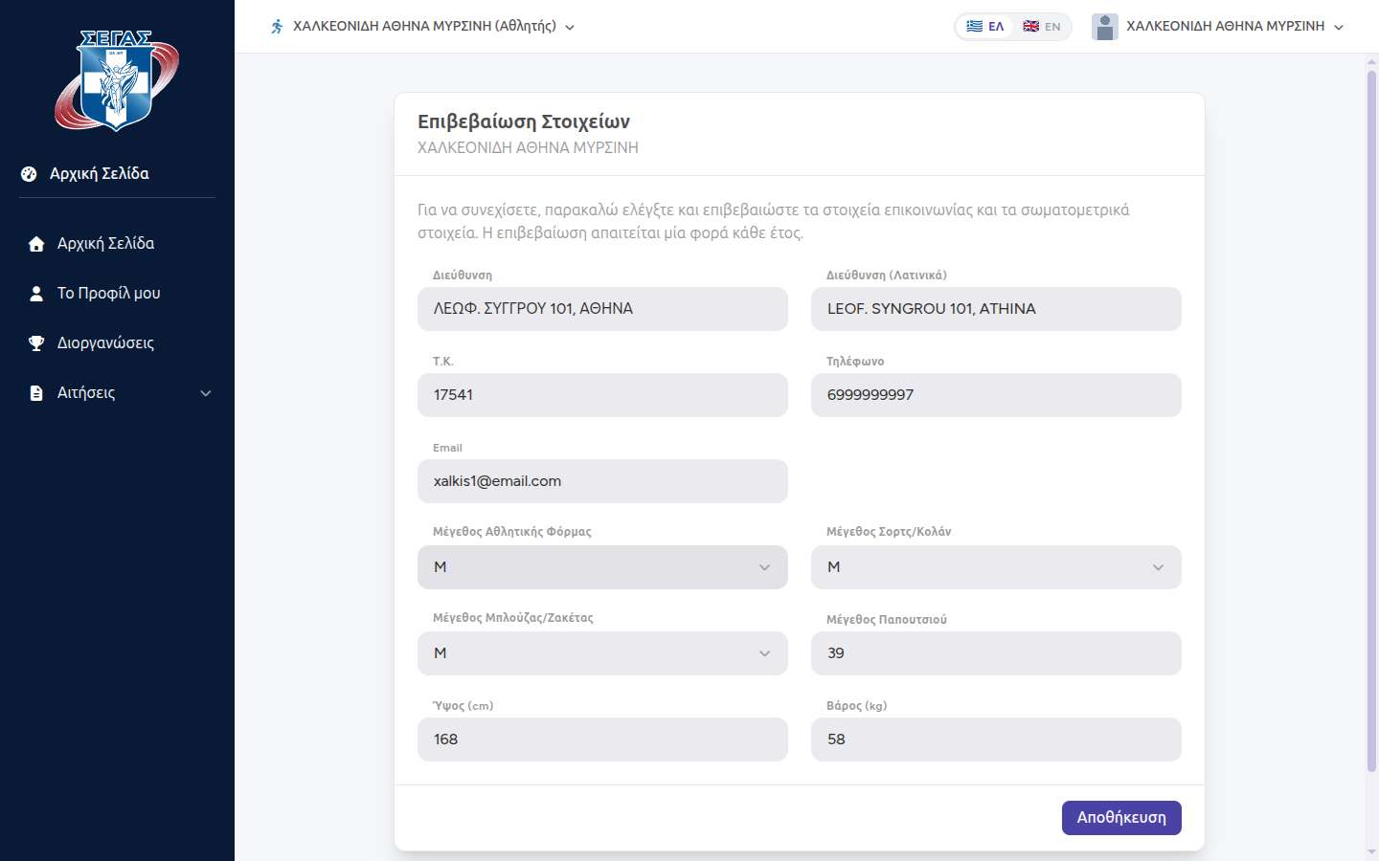
Σημείωση: Μέχρι να επιβεβαιώσετε τα στοιχεία δεν έχετε πρόσβαση στις υπόλοιπες σελίδες. Για τέκνο, η επιβεβαίωση ζητείται όταν επιλέξετε την ταυτότητα του τέκνου. Για αλλαγή στοιχείων ταυτότητας υποβάλετε από τη Νέα Αίτηση την αίτηση «Τροποποίηση Στοιχείων Χρήστη».

Μέρος Ζ. Πρόσκληση από σωματείο και απόκτηση Α.Μ.
Αριθμό Μητρώου αποκτάτε μόνο μέσω σωματείου. Επικοινωνήστε με το σωματείο και δώστε του το ID από το προφίλ σας ή το ΑΦΜ/ΑΜΚΑ σας. Το σωματείο υποβάλλει αίτηση στον ΣΕΓΑΣ και σας στέλνει πρόσκληση μέσα από την πλατφόρμα.
Βήμα 33. Το σωματείο σας προσκαλεί
Το σωματείο αναζητά τον αθλητή με ΑΦΜ, ΑΜΚΑ, ID ή ονοματεπώνυμο και πατά Αποστολή πρόσκλησης. Εμφανίζονται μόνο αθλητές με εγκεκριμένη εγγραφή που δεν ανήκουν σε σωματείο.
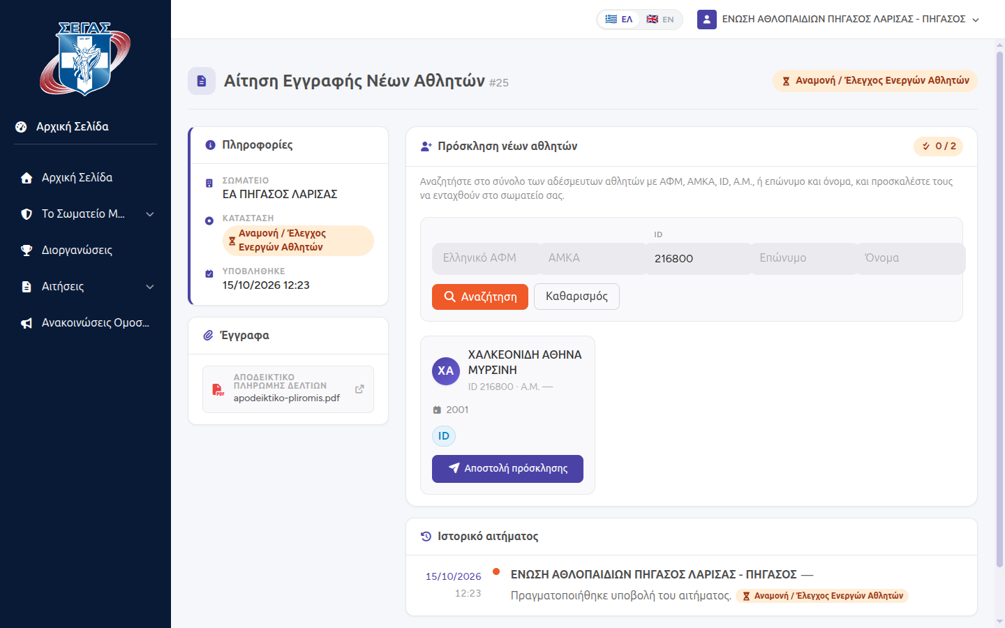
Βήμα 34. Η πρόσκληση στις αιτήσεις σας
Η πρόσκληση δεν στέλνεται με email. Ανοίξτε το μενού Αιτήσεις: εμφανίζεται «Πρόσκληση Νέου Αθλητή σε Σωματείο» με κατάσταση «Αναμονή Απάντησης Αθλητή». Η πρόσκληση λήγει αν δεν απαντήσετε μέσα σε 7 ημέρες.
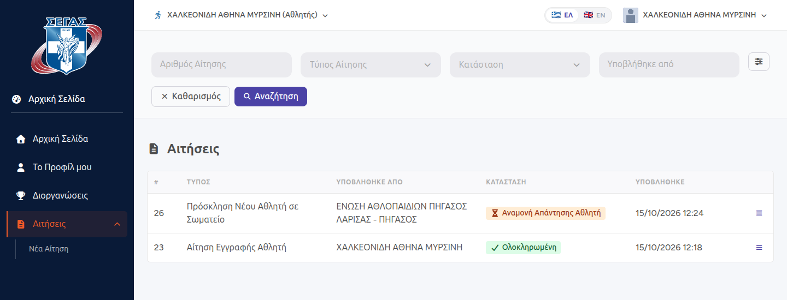
Βήμα 35. Άνοιγμα της πρόσκλησης
Ανοίξτε την πρόσκληση και ελέγξτε τα στοιχεία του σωματείου. Πατήστε Αποδοχή πρόσκλησης ή Απόρριψη πρόσκλησης.
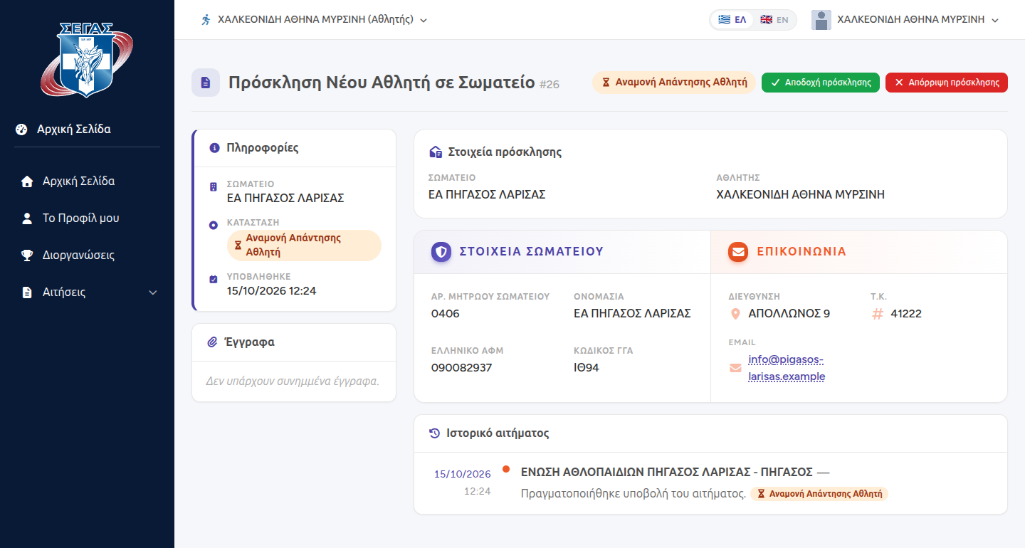
Βήμα 36. Επιβεβαίωση αποδοχής
Επιβεβαιώστε με Αποδοχή πρόσκλησης. Κάθε άλλη εκκρεμής πρόσκληση από άλλο σωματείο απορρίπτεται αυτόματα.
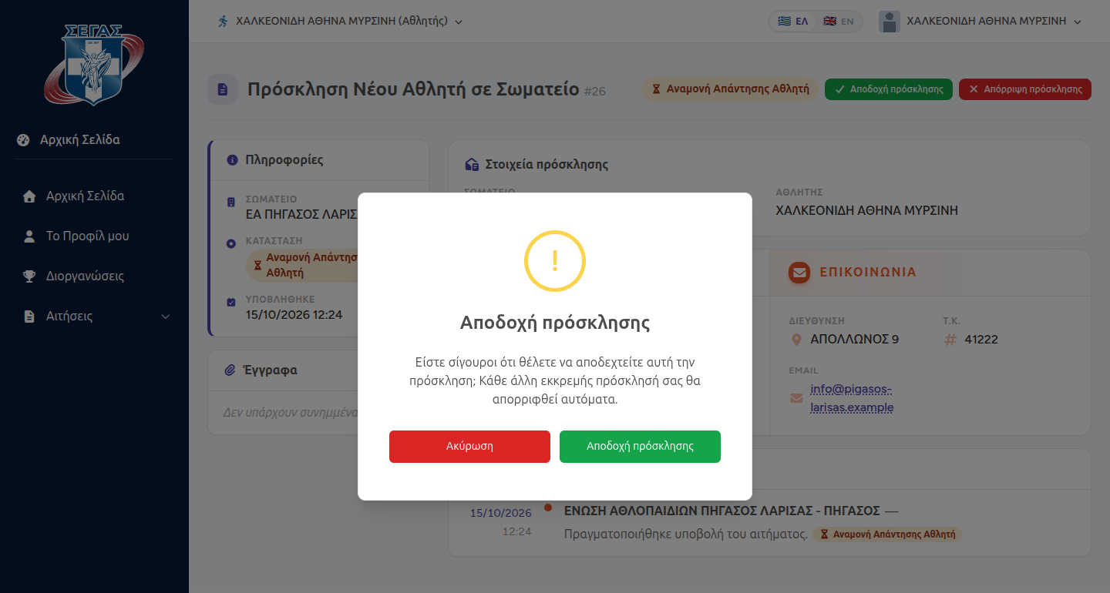
Βήμα 37. Η πρόσκληση έγινε αποδεκτή
Η κατάσταση γίνεται Αποδεκτή και εντάσσεστε στο σωματείο. Ο Α.Μ. αποδίδεται όταν ο ΣΕΓΑΣ εγκρίνει την αίτηση του σωματείου.
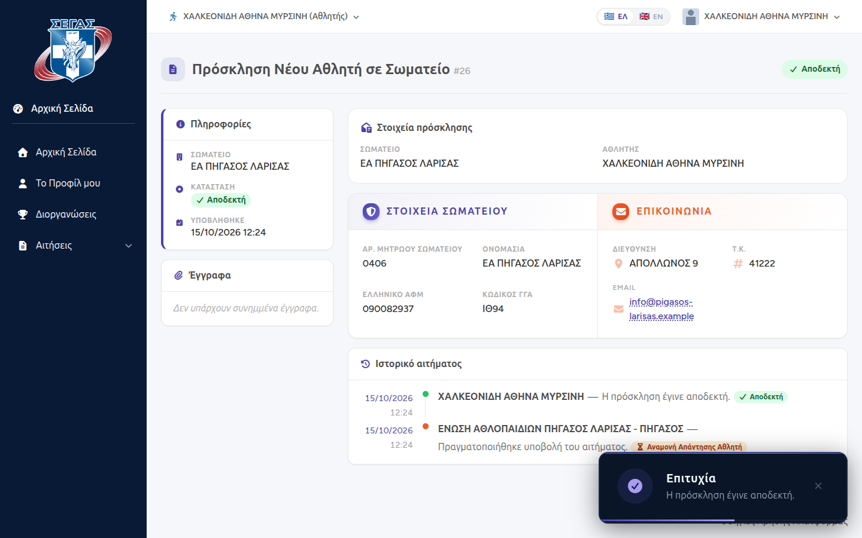
Βήμα 38. Πρόσκληση για τέκνο
Για τέκνο, επιλέξτε πρώτα την ταυτότητα του τέκνου στο πάνω μέρος (βήμα 31). Η πρόσκληση εμφανίζεται στις Αιτήσεις του τέκνου και την αποδέχεστε με τον ίδιο τρόπο.
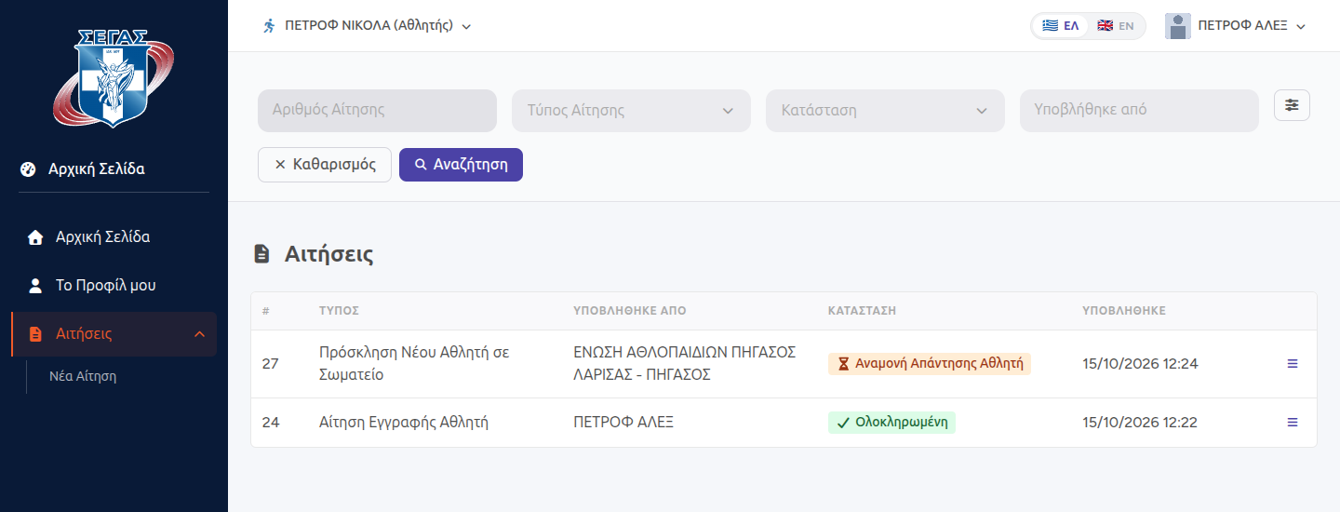
Βήμα 39. Α.Μ. και σωματείο
Μετά την έγκριση από τον ΣΕΓΑΣ, το Το Προφίλ μου δείχνει τον Α.Μ., το σωματείο και την κατάσταση «ΕΝΕΡΓΟΣ». Πατήστε Δελτίο Αθλητή για να το κατεβάσετε.
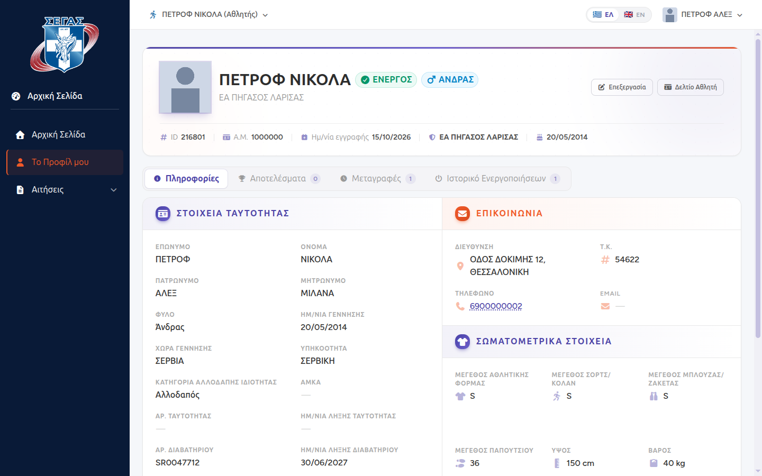
Βήμα 40. Δελτίο Αθλητή
Το Δελτίο Αθλητή (PDF) περιέχει τον Α.Μ., τη φωτογραφία, τα στοιχεία σας και το σωματείο. Ο αθλητής είναι πλέον εγγεγραμμένος σε ενεργό σωματείο.
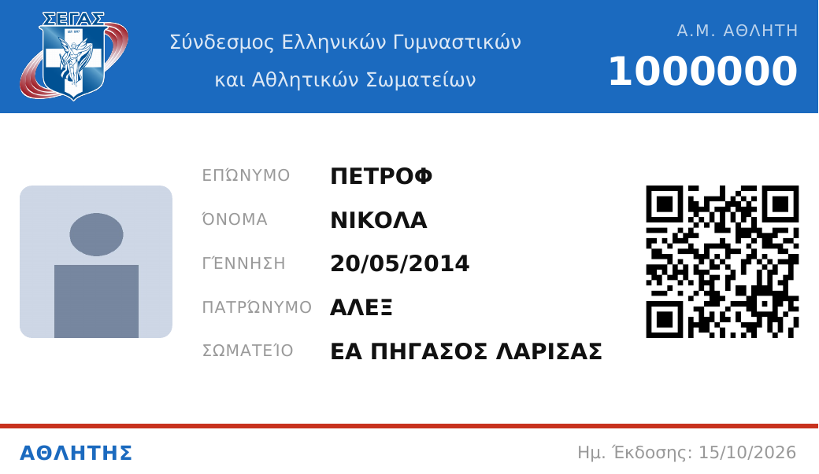

Μέρος Η. Υπάρχων αθλητής
Βήμα 41. Αναζήτηση υπάρχοντος αθλητή
Αν έχετε ήδη Δελτίο Αθλητή, επιλέξτε Υπάρχων αθλητής και αναζητήστε την εγγραφή σας με ID, Α.Μ., ΑΦΜ, ΑΜΚΑ ή επώνυμο και όνομα· ο Α.Μ. είναι συνήθως ο πιο σίγουρος τρόπος. Επιλέξτε Ναι, είναι αυτός, ή Δεν τον βρίσκω, εγγραφή ως νέος αθλητής. Τα υπόλοιπα βήματα είναι ίδια με τα Μέρη Γ και Δ· μετά την έγκριση κρατάτε τον Α.Μ. και το σωματείο σας.
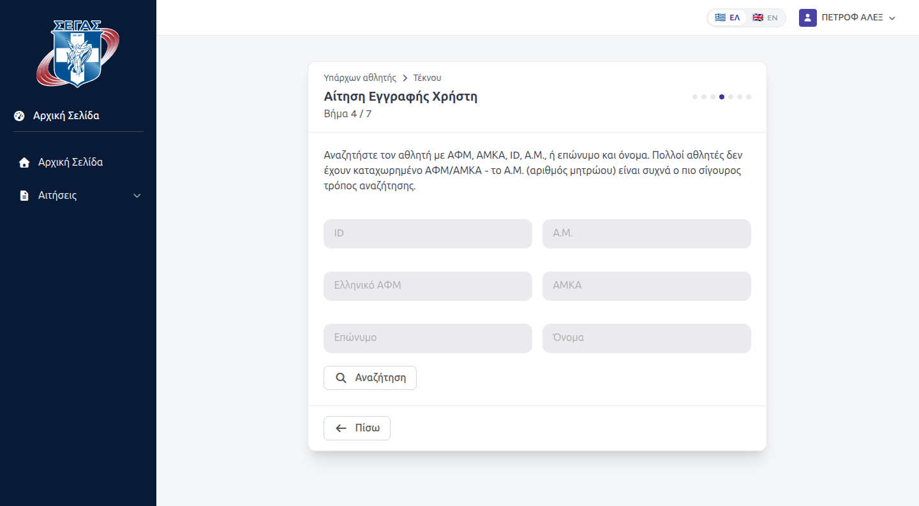

Μέρος Θ. Συχνά προβλήματα
- Ο κωδικός επαλήθευσης δεν λειτουργεί: ισχύει 10 λεπτά και 5 προσπάθειες. Ζητήστε νέο με Επαναποστολή κωδικού.
- «Τα στοιχεία σύνδεσης δεν είναι σωστά.»: ελέγξτε email και κωδικό ή πατήστε Ξεχάσατε τον κωδικό;. Οι χρήστες TaxisNet συνδέονται μόνο με TaxisNet.
- «Έχετε ήδη μια αίτηση εγγραφής για τον εαυτό σας…»: κάθε χρήστης έχει μία αίτηση «Ιδίου». Δείτε την στο μενού Αιτήσεις.
- Μήνυμα για ανήλικο ή ενήλικο: «Ιδίου» μόνο για ενήλικες, «Τέκνου» μόνο για ανήλικους. Ελέγξτε την ημερομηνία γέννησης και την επιλογή σας.
- «Το πεδίο … χρησιμοποιείται ήδη από άλλο πρόσωπο»: το ΑΦΜ, ΑΜΚΑ, ταυτότητα ή διαβατήριο υπάρχει ήδη. Ίσως είστε υπάρχων αθλητής (Μέρος Η)· αλλιώς επικοινωνήστε με τον ΣΕΓΑΣ.
- Δεν βλέπω την πρόσκληση: βεβαιωθείτε ότι το σωματείο την έστειλε και ότι δεν έληξε (7 ημέρες). Για τέκνο, επιλέξτε πρώτα την ταυτότητα του τέκνου.
- Η αίτηση «Επεστράφη» ή «Απορρίφθηκε»: διαβάστε το σχόλιο του ΣΕΓΑΣ. Μια επιστραμμένη αίτηση τη διορθώνετε και την υποβάλλετε ξανά· μετά από απόρριψη υποβάλλετε νέα.

